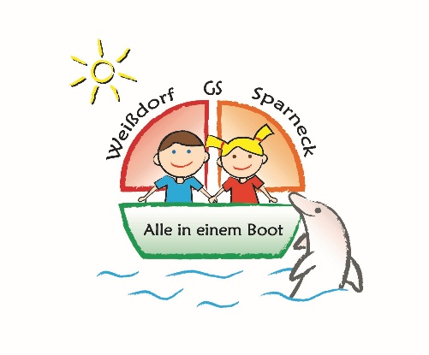FleGS_Logo

*Grundschule Weißdorf-Sparneck*

**Schulhaus Weißdorf:**

Christian-Seidel-Straße 4, 95237 Weißdorf, Tel.: 09251-5480

**Schulhaus Sparneck:**

Weißdorfer Straße 21, 95234 Sparneck, Tel.: 09251-7882

**Email:** [verwaltung@gs-weissdorf-sparneck.de](mailto:verwaltung@gs-weissdorf-sparneck.de), **FAX:** 09251-1557



**Materialliste für die Jahrgangsstufe 3**

Liebe Eltern!

Hiermit erhalten Sie eine Liste mit Materialien, die Ihr Kind in der dritten Jahrgangs-stufe benötigt.

Den Kasten vor dem Material können Sie ankreuzen, wenn Sie die Sachen besorgt oder bereits zur Verfügung haben. Für die *Drittklässler* benötigen wir bei allen Heften eine *Drittklasslineatur*. Bitte beschriften Sie die Materialien mit Namen, Klasse und gegebenenfalls mit Fach.

**Mathematik**

**** 2 Hefte DIN A4, kariert mit Doppelrand, dunkelblauer Umschlag

(Mathe Übung 1 und Mathe Übung 2)

**** 1 Heft DIN A4, kariert mit Doppelrand, hellblauer Umschlag

(Mathe Merkheft)

**** 1 blauer Schnellhefter

**Deutsch**

**** 2 Hefte DIN A4, liniert, roter Umschlag

(Deutsch Übung 1 und Deutsch Übung 2)

**** 1 HeftDIN A4, liniert, oranger Umschlag

(Deutsch Merkheft)

**** 1 Heft DIN A4, liniert, rosa Umschlag

(Deutsch Lernwörter)

**** 1 Heft DIN A4, liniert, weißer Umschlag

(Deutsch Gedichte und Geschichten)

**** 1 roter Schnellhefter

**** 1 weißer Schnellhefter (Wochenplan)

**Heimat- und Sachunterricht**

**** 1 Heft DIN A4, liniert, grüner Umschlag

**** 1 grüner Schnellhefter

**Religion**

**** 1 Heft DIN A4, liniert, transparenter Umschlag

**Musik**

**** 1 Heft DIN A4, liniert, lila Umschlag

1 lila Schnellhefter

**Englisch**

**** 1 Heft DIN A4, liniert, transparenter Umschlag

**Weiteres Material**

**** Arbeitsblock A4 liniert

**** Arbeitsblock A4 kariert

**** Zeichenblock A3

**** langes Lineal (30cm)

**** Sammelmappe A3

**** Postmappe A4

**** 1 schwarzer Schnellhefter (Proben)

**** 2 Fotos von dem betreffenden Kind

**Federmäppchen mit Inhalt**

**** Füller mit Ersatzpatronen *(keinen radierbaren Tintenroller!)*

**** Geodreieck

**** 1 Textmarker

**** Fineliner (mind. rot, grün, blau, orange, gelb, schwarz)

**** Buntstifte (10 Farben)

**** 2 Bleistifte (nicht zu hart, z.B. HB)

**** Radiergummi

**** Folienstift fein, wasserlöslich (blau)

**** Schlampermäppchen mit Schere, Klebestift, Dosenspitzer

**** 1 PaarHausschuhe (für beide Schulhäuser)

**** Sportsachen (wie gehabt)

**** Malkiste mit Borstenpinsel mind. 3,6,12 (gerne auch mehr), Lappen,

halber Spülschwamm, Deckweiß, Malkittel, Farbkasten

(bitte Farbtöpfe prüfen und ggf. erneuern)

*Es wird das schulinterne Hausaufgabenheft verwendet.*

Die Schulsachen benötigen die Kinder am 2. Schultag! Für den ersten Schultag benötigen sie das Zeugnis, einen Schreibblock, Federmäppchen und viel Freude auf die Schule! 